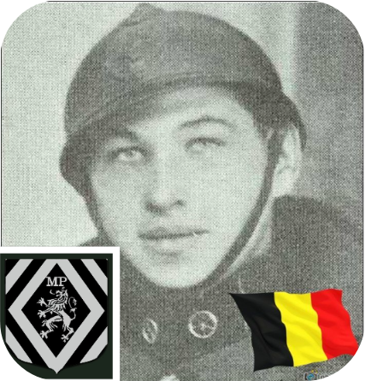
Toussaint Georges - 29 ans

Lieu & date de naissance : Ougrée, le 05-12-1913

Profession :

Domicile : 173, Rue Ferdinand Nicolay – 4102 Ougrée

Arrestation le : 16-10-1942

Procès le : 24 et 25-03-1943

Condamnation à mort : 25-03-1943

Lieu & date de décès : fusillé à la Citadelle de Liège, le 06-04-1943 avec 4 camarades – Walthère Meurens, Jules Verdin, Joseph Henrotte, Albert Nolier.

Motif de l'exécution : Actes de sabotage, détention d'armes et d'explosifs.

Inhumation : Cimetière de Ougrée-Grands Communaux - Rue de l'Etang – Sépulture 1084.

Infos : Résistant des M.P.
On trouve une croix commémorative à son nom dans l'enclos des fusillés de la Citadelle de Liège - I22 – 1989

Nom de guerre :

Conjoint :

Autopsie : 5 balles région cardiaque – 1 gauche app xiphoïde – 1 sternum – 1 sous clavicule gauche – 1 flanc droit

Dossier allemand n° 4623

